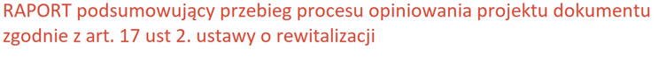
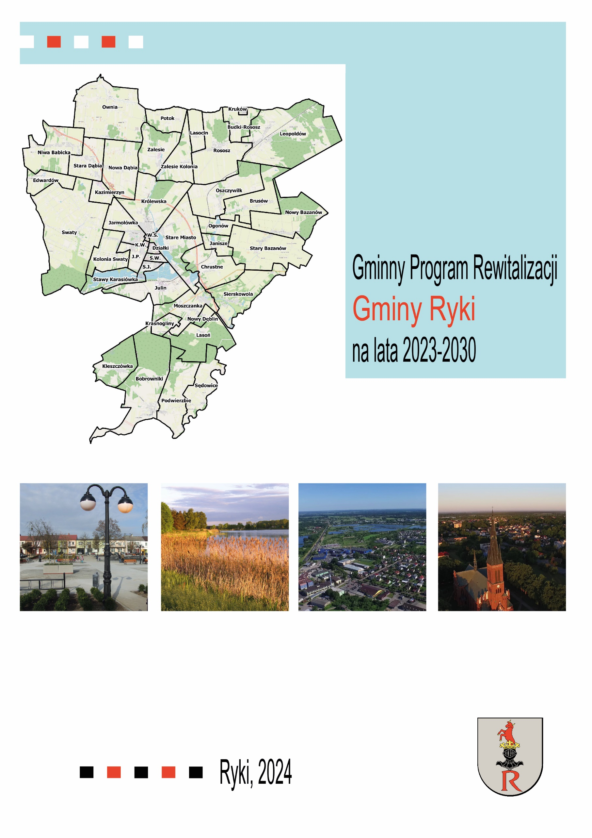

Opracowanie:


Spis treści
1. Podstawa prawna 4
2. Przebieg procesu opiniowania 5

1. Podstawa prawna
Ostatnim etapem procedury, za który odpowiada Burmistrz, jest wprowadzenie do projektu aktualizacji GPR zmian wynikających zarówno z konsultacji społecznych jak i opiniowania oraz przedstawienie dokumentu Radzie Miejskiej celem uchwalenia. Warto zaznaczyć, że Burmistrz nie jest związany zarówno wynikami konsultacji społecznych jak i treścią opinii, zaś Rada Miejska nie ma obowiązku uchwalenia GPR na podstawie przedstawionego projektu. W przedmiotowym dokumencie opisano całość procesu wraz z odniesieniem merytorycznym do uzyskanych opinii.
Opracowanie gminnego programu rewitalizacji jest procesem długotrwałym i składający się z wielu następujących po sobie etapów. Jednym z nich jest wystąpienie do określonych w ustawie z dnia 9 października 2015 r. o rewitalizacji (t.j. Dz. U. z 2024 r. poz. 278) podmiotów o jego zaopiniowanie . W myśl art. 17 ust. 2 pkt 4 ww. ustawy gminny program rewitalizacji, w każdym przypadku musi zostać zaopiniowany przez:
- zarząd właściwego powiatu – w zakresie zgodności ze strategią rozwoju powiatu,
- zarząd właściwego województwa – w zakresie zgodności z planem zagospodarowania przestrzennego województwa i strategią rozwoju województwa,
- właściwego wojewodę – w zakresie zgodności z zadaniami rządowymi służącymi realizacji celu publicznego określonego w art. 6 ustawy z dnia 21 sierpnia 1997 r.
o gospodarce nieruchomościami,
- właściwe organy wojskowe, ochrony granic oraz bezpieczeństwa państwa – w zakresie wymagań bezpieczeństwa i obronności,
- właściwego komendanta powiatowego (miejskiego) Państwowej Straży Pożarnej
– w zakresie ochrony przeciwpożarowej,
- właściwego państwowego wojewódzkiego inspektora sanitarnego,
- właściwą gminną komisję urbanistyczno-architektoniczną,
- operatorów sieci uzbrojenia terenu, w tym zarządców dróg oraz linii i terenów kolejowych,
- Komitet Rewitalizacji, jeżeli został powołany,
- Krajowy Zasób Nieruchomości, o którym mowa w ustawie z dnia 20 lipca 2017 r.
o Krajowym Zasobie Nieruchomości (Dz. U. z 2020 r. poz. 1100 i 2127 oraz z 2021 r. poz. 11 i 223) – w zakresie sposobu zagospodarowania oraz przedsięwzięć związanych
z nieruchomościami wchodzącymi w skład Zasobu Nieruchomości,
natomiast, w przypadku gdy jest to uzasadnione specyfiką obszaru rewitalizacji przez:
- właściwego regionalnego dyrektora ochrony środowiska – w zakresie form ochrony przyrody,
- właściwego wojewódzkiego konserwatora zabytków – w zakresie form ochrony zabytków,
- właściwego dyrektora urzędu morskiego – w zakresie zagospodarowania pasa technicznego, pasa ochronnego oraz morskich portów i przystani,
- właściwy organ nadzoru górniczego – w zakresie zagospodarowania terenów górniczych,
- właściwy organ administracji geologicznej – w zakresie zagospodarowania terenów osuwisk,
- właściwego dyrektora regionalnego zarządu gospodarki wodnej Państwowego Gospodarstwa Wodnego Wody Polskie – w zakresie zagospodarowania obszarów szczególnego zagrożenia powodzią,
- ministra właściwego do spraw zdrowia – w zakresie zagospodarowania obszarów ochrony uzdrowiskowej,
- Państwowe Gospodarstwo Leśne Lasy Państwowe – w zakresie nieruchomości Skarbu Państwa będących w trwałym zarządzie tego Gospodarstwa.
Podmioty, o których mowa w art. 17 ust. 2 pkt 4 ustawy o rewitalizacji w zakresie swojej właściwości rzeczowej lub miejscowej, opiniują projekt gminnego programu rewitalizacji. Wójt, burmistrz albo prezydent miasta wyznacza termin przedstawienia opinii, nie krótszy niż 14 dni i nie dłuższy niż 30 dni, licząc od dnia doręczenia projektu gminnego programu rewitalizacji. Nieprzedstawienie opinii w wyznaczonym terminie uważa się za równoznaczne z jego pozytywnym zaopiniowaniem.

2. Przebieg procesu opiniowania
Zgodnie z przywołanymi zapisami ustawy o rewitalizacji, projekt aktualizacji Gminnego Programu Rewitalizacji Gminy Ryki na lata 2023-2030 został przekazany do zaopiniowania 34 podmiotom. Instytucjom wyznaczono termin na przedłożenie opinii wynoszący 21 dni od dnia doręczenia projektu. Nieprzedstawienie opinii w wyznaczonym terminie uważane było za równoznaczne z pozytywnym zaopiniowaniem projektu dokumentu.
Poniżej przedstawiona została lista podmiotów, do których skierowano pisma o zaopiniowanie dokumentu.
Lp. | Podmioty, które winny zaopiniować GPR w każdym przypadku.
1 | Zarząd Powiatu Ryckiego
2 | Zarząd Województwa Lubelskiego
3 | Wojewoda Lubelski
4 | Placówka Straży Granicznej w Lublinie
5 | Wojskowe Centrum Rekrutacji w Puławach
6 | Powiatowe Centrum Zarządzania Kryzysowego w Rykach
7 | Wydział Bezpieczeństwa i Zarządzania Kryzysowego, Lubelski Urząd Wojewódzki
8 | Agencja Bezpieczeństwa Wewnętrznego, Delegatura w Lublinie
9 | Komenda Powiatowa Policji w Rykach
10 | Komendant Powiatowy Państwowej Straży Pożarnej w Rykach
11 | Agencja Wywiadu
12 | Wojewódzka Stacja Sanitarno-Epidemiologiczna w Lublinie
13 | Gminna Komisja Urbanistyczno-Architektoniczna
14 | Zarząd Dróg Powiatowych w Rykach
15 | Zarząd Dróg Wojewódzkich w Lublinie
16 | Generalna Dyrekcja Dróg Krajowych i Autostrad, Oddział Lublin
17 | PKP Polskie Linie Kolejowe S.A. Zakład Linii Kolejowych w Lublinie
18 | Polska Spółka Gazownictwa sp. z o.o. Oddział Zakład Gazowniczy w Lublinie
19 | Przedsiębiorstwo Gospodarki Komunalnej i Mieszkaniowej w Rykach sp. z o.o.
20 | PGE Dystrybucja S.A.
21 | Wojewódzki Zarząd Melioracji i Urządzeń Wodnych w Rykach
22 | PGE Obrót S.A., Oddział w Lublinie
23 | Feromedia Telekom System sp. z o.o.
24 | Orange Polska Firma Telekomunikacyjna
25 | Światłowód Inwestycje sp. z o.o.
26 | FIBE I sp. z o.o.
27 | Komitet Rewitalizacji
28 | Krajowy Zasób Nieruchomości
Lp. | Podmioty, które winny zaopiniować projekt GPR, w związku ze specyfiką obszaru
29 | Regionalna Dyrekcja Ochrony Środowiska w Lublinie
30 | Wojewódzki Urząd Ochrony Zabytków w Lublinie
31 | Państwowe Gospodarstwo Wodne Wody Polskie Regionalny Zarząd Gospodarki Wodnej w Warszawie
32 | Państwowe Gospodarstwo Wodne Wody Polskie Regionalny Zarząd Gospodarki Wodnej w Lublinie
33 | Regionalna Dyrekcja Lasów Państwowych w Lublinie
34 | Starosta Rycki. Organ administracji geologicznej

Otrzymano odpowiedzi od następujących podmiotów:
L.p. | Nazwa podmiotu
1 | Zarząd Województwa Lubelskiego
2 | Zarząd Powiatu Ryckiego
3 | Komendant Powiatowy Państwowej Straży Pożarnej w Rykach
4 | Regionalna Dyrekcja Ochrony Środowiska w Lublinie
5 | Polska Spółka Gazownictwa sp. z o.o. Oddział Zakład Gazowniczy w Lublinie
6 | Wydział Bezpieczeństwa i Zarządzania Kryzysowego, Lubelski Urząd Wojewódzki
7 | Regionalna Dyrekcja Lasów Państwowych w Lublinie
8 | Państwowe Gospodarstwo Wodne Wody Polskie Regionalny Zarząd Gospodarki Wodnej w Warszawie – przekazanie pisma do Zarząd Gospodarki Wodnej w Lublinie
9 | Państwowe Gospodarstwo Wodne Wody Polskie Regionalny Zarząd Gospodarki Wodnej w Lublinie – umorzenie postępowania
10 | Komenda Powiatowa Policji w Rykach
11 | Orange Polska SA. Zarządzanie Zasobami Infrastruktury i Obsługi Klienta
12 | Światłowód Inwestycje sp. z o.o.
13 | Państwowe Gospodarstwo Wodne Wody Polskie Nadzór Wodny w Rykach
14 | Generalna Dyrekcja Dróg Krajowych i Autostrad, Oddział Lublin
15 | Zarząd Dróg Wojewódzkich w Lublinie
16 | PKP Polskie Linie Kolejowe S.A. Centrala. Biuro Ochrony Środowiska
17 | Wojewódzki Urząd Ochrony Zabytków
18 | Komitet Rewitalizacji
19 | Gminna Komisja Urbanistyczno-Architektoniczna

Powyżej wskazane podmioty zaopiniowały dokument pozytywnie, chyba że w poniższej tabeli wskazano inaczej.
W tabeli zestawiono uwagi i sugestie wniesione przez niektóre podmioty w procesie opiniowania projektu aktualizacji Gminnego Programu Rewitalizacji Gminy Ryki na lata 2023-2030 wraz ze sposobem odniesienia się do nich.

Podmiot zgłaszający: Orange Polska S.A. Zarządzanie Zasobami Infrastruktury i Obsługi Klienta
Uwaga/sugestia | Odniesienie
W przypadku wystąpienia kolizji z następującymi urządzeniami telekomunikacyjnymi naszej własności należy wystąpić do ORANGE POLSKA o wydanie warunków technicznych na ich zabezpieczenie lub przełożenie. | Przyjęto do wiadomości
Podmiot zgłaszający: Wojewódzki Urząd Ochrony Zabytków w Lublinie
Uwaga/sugestia | Odniesienie
Ze względów konserwatorskich istotne pozostają dwa zadania: Zagospodarowanie przestrzeni publicznej dla prowadzenia integracyjnych spotkań plenerowych w obrębie działki nr ew. 3682 przy ul. Łukowskiej w Rykach oraz Budowa skateparku wraz z niezbędną infrastrukturą w obrębie działki nr ew. 4077/4 przy ul. Janiszewskiej w Rykach – z uwagi na lokalizację w obrębie stanowisk archeologicznych zaewidencjonowanych pod nr AZP 69-75/48-24 i 69-75/1-1 w wojewódzkiej ewidencji zabytków oraz w Gminnej Ewidencji Zabytków Gminy Ryki (Zarządzenie Nr 27/2022 Burmistrza Ryk z 21 lutego 2022 r.). W związku z tym, mając na uwadze zakres ww. działań rewitalizacyjnych – urząd konserwatorski wskazuje warunki dotyczące ochrony w/w zabytków archeologicznych. Wszelkim planowanym pracom budowalnym sytuowanym w kolizji z w/w zabytkami, którym towarzyszą roboty ziemne lub inne działania, które przekształcają powierzchnię terenu, lub w inny sposób ingerują w warstwy gruntu – powinny towarzyszyć badania archeologiczne. W tym celu inwestor lub wykonawca robót działając w oparciu o art. 31a ust. 2 ustawy o ochronie zabytków i opiece nad zabytkami przed rozpoczęciem robót zobowiązany jest do uzyskania odrębnej decyzji LWKZ, w której ustalony zostanie zakres i rodzaj niezbędnych badań archeologicznych. | Uwzględniono – dodano adnotacje do kart zadań rewitalizacyjnych
Podmiot zgłaszający: Polska Spółka Gazownictwa sp. z o.o. Oddział Zakład Gazowniczy w Lublinie
Uwaga/sugestia | Uzasadnienie
W obrębie gminy Ryki jest zlokalizowana infrastruktura gazowa: średniego ciśnienia.  - Planując rozbudowę infrastruktury należy uwzględnić konieczność zachowania stref kontrolowanych dla istniejących gazociqg6w zgodnie z obowiązującymi przepisami.  - W strefie kontrolowanej istniejących gazociqg6w dopuszcza się budowę nowych sieci gazowych.  - W strefach kontrolowanych nie należy wznosić budynków, urządzać stałych składów i magazynów, sadzić drzew i krzewów oraz podejmować działalności mogącej zagrozić trwałości gazociągu podczas jego eksploatacji.  - W strefach kontrolowanych istnieje ograniczenie praw własności właścicieli gruntów związane z zagwarantowaniem dostępności do gazociągu dla służb eksploatacyjnych Operatora Systemu Dystrybucyjnego.  - Ponadto przy scalaniu lub podziale nieruchomości gruntowych lub działek objętych planem należy przewidzieć dostępność do infrastruktury technicznej.  - Zastrzegamy sobie możliwość dostępu do infrastruktury gazowniczej w związku z przebudową, budową nowych sieci, pracami włączeniowymi, awariami oraz przyłączaniem nowych odbiorców na podstawie umów przyłączeniowych.  - W przypadku ewentualnej kolizji projektowanego zamierzenia inwestycyjnego z istniejącymi gazociągami możliwe jest ich przebudowanie - w takim przypadku należy wystąpić do Oddziału Zakład Gazowniczy w Lublinie o wydanie warunk6w technicznych przebudowy.  - Budowa infrastruktury podziemnej oraz elementów zagospodarowania terenu winny być wykonane w sposób bezkolizyjny w stosunku do istniejącej infrastruktury gazowniczej ze szczególnym uwzględnieniem następujące przepisów i norm:  Rozporządzenia Ministra Gospodarki (tub innego właściwego) ,,w sprawie warunków technicznych, jakim powinny odpowiadać sieci gazowe i ich usytuowanie", obowiązującemu w okresie wykonania przedmiotowego gazociągu.  - Przewidzieć możliwość prowadzenia sieci gazowych w pasach drogowych poza dziatkami prywatnymi.  - Przyłączenie Klientów do sieci gazowej możliwe jest zgodnie z procedurami obowiązującymi w Polskiej Sp6tce Gazownictwa sp. z o.o..  - Każda zmiana zagospodarowania terenu, przez który przebiega gazociąg wymaga pisemnego uzgodnienia z Oddziałem Zakład Gazowniczy w Lublinie.  - Prosimy o ujęcie w miejscowym planie zagospodarowania przestrzennego zapisu, który mówi o tym, ze w strefie kontrolowanej istniejących gazociągów dopuszcza się budowę; nowych sieci gazowych. W strefach kontrolowanych nie należy wznosić budynków, urządzać stałych składów i magazynów, sadzić drzew i krzewów oraz podejmować działalności mogącej zagrozić trwałości gazociągu podczas jego eksploatacji. Ponadto przy scalaniu lub podziale nieruchomości gruntowych lub dziatek objętych planem należy przewidzieć dostępność do infrastruktury technicznej. W strefach kontrolowanych istnieje ograniczenie praw własności właścicieli gruntów związane z zagwarantowaniem dostępności do gazociągu dla służb eksploatacyjnych Operatora Systemu Dystrybucyjnego.  - W przypadku planowania szczegółowych zadań inwestycyjnych na terenie objętym zmianami miejscowego planu zagospodarowania przestrzennego, należy w stosunku do ww. gazociągów uwzględnić przepisy wynikające z Dz.U z dnia 4 czerwca 2013 r. poz. 640 Załącznik nr 2 tabela nr 1 normy PN-91/M-34501 oraz dokonać uzgodnień lokalizacyjnych w Dziale Zarządzania Majtkiem Sieciowym oraz stosownej Gazowni Polskiej Sp6tki Gazownictwa sp. z o.o. Oddział Zakład Gazowniczy w Lublinie, ul. Diamentowa 15, 20-471 Lublin." | Przyjęto do wiadomości
Gminna Komisja Urbanistyczno – Architektoniczna w Rykach
Uwaga | Odpowiedź
W projekcie Gminnego Programu Rewitalizacji Gminy Ryki na lata 2023-2030 winno znaleźć się odniesienie do Planu Zagospodarowania Przestrzennego Województwa Lubelskiego przyjętego Uchwałą Nr XI/162/2015 Sejmiku Województwa Lubelskiego z dnia 30 października 2015 roku. | Zgodnie z obowiązującą ustawą o rewitalizacji ( Dz. U. 2024 poz. 278) nie istnieje wymóg wskazywania zgodności z Planem Zagospodarowania Przestrzennego Województwa. Aktualnie wymagane jest jedynie wskazanie zgodności i sposób realizacji przez GPR dokumentów gminnych. Co więcej w procesie opiniowania Zarząd Województwa Lubelskiego potwierdził zgodność aktualizacji Gminnego Programu Rewitalizacji Gminy Ryki na lata 2023-2030 z obowiązującym Planem Zagospodarowania Województwa Lubelskiego.
Odczuwa się brak, choćby jednozdaniowego, uzasadnienia rezygnacji, skwitowanej w pkt 17.1 dokumentu, z wyznaczenia Specjalnej Strefy Rewitalizacji, której utworzenie dopuszcza artykuł 25 tej ustawy (np. z uwagi na brak spodziewanych zagrożeń sprawnej realizacji przedsięwzięć rewitalizacyjnych). | Nie uwzględniono – zgodnie z publikacją „Gminny Program Rewitalizacji – praktyczny podręcznik dla mieszkańców i władz lokalnych” w przypadku braku powoływania SSR autorzy zalecają:  W sytuacji gdy w programie nie planuje się SSR, wystarcza krótki zapis: Na obszarze  rewitalizacji nie przewiduje się utworzenia SSR, o której mowa w art. 25 ustawy o rewitalizacji.
Uwzględnienie stanu wód w doborze kryteriów delimitacji podobszarów rewitalizacji w kategorii środowiskowej (pkt 4.3) wzmocniłoby zasadność wyodrębnienia podobszaru Stare Miasto. W jego granicach planuje się zagospodarowanie rekreacyjne stawów, a czystość wód w planowanych kąpieliskach jest sprawą kluczową. | Dobór kryteriów delimitacyjnych miał charakter eksploracyjny i zgodnie z procedurami w trakcie doboru katalogu kryteriów nieznane były zamierzenia interesariuszy w zakresie projektów rewitalizacyjnych. Niemniej w karcie zadania dodano adnotacje dotyczącą stanu wód zgodnie z informacją zawartą w karcie: http://karty.apgw.gov.pl:4200/api/v1/jcw/pdf?code=RW20001024969
Wydaje się, że niektóre podobszary rewitalizacji (Królewska, Stare Miasto) są nieco za duże, ponieważ obejmują tereny (głównie grunty rolne), które nie będą jej podlegać. | Przedmiotem opiniowania jest projekt aktualizacji Gminnego Programu Rewitalizacji Gminy Ryki na lata 2023-2030. Wskazana uwaga dotyczy zmiany kształtu i zasięgu obszaru rewitalizacji, co na obecnym etapie nie jest możliwe ze względu na podjęcie i uprawomocnienie się uchwały Nr LXXIV/476/2022 w sprawie wyznaczenia obszaru zdegradowanego i obszaru rewitalizacji Gminy Ryki.
Wskazane, aby mapy podobszarów rewitalizacji obrazowały stan użytkowania gruntów (podobnie jak mapa na stronie 45), a przynajmniej wyodrębniały tereny zabudowy technicznej, na których będą się koncentrować przedsięwzięcia rewitalizacyjne. | Dołączone na wskazanych stronach mapy podobszarów mają charakter poglądowy (dodano odpowiednie adnotacje odsyłające do uchwały delimitacyjnej. Niemniej stan użytkowania gruntów został uwzględniony na mapie kierunków zmian funkcjonalno-przestrzennych
Etapowanie zagospodarowania parku w podobszarze Jarmołówka powinno być, zdaniem Komisji, skorygowane. Nie powinno się bowiem rozpoczynać tego procesu od wycinki drzew i krzewów, ale od inwentaryzacji zieleni i wytypowania tej jej części, która byłaby podstawą koncepcji urządzenia parku. Jednym z praw ekologii krajobrazu obowiązujących w ekosystemie miasta jest zakładanie zieleni urządzonej na bazie zieleni już istniejącej (głównie seminaturalnej, rzadziej naturalnej), ponieważ sprzyja to trwałości i odporności terenu zieleni na presję otoczenia | Uwzględniono – Etap I rozpoczyna się od inwentaryzacji zieleni
Komisja proponuje, aby zakres rzeczowy przedsięwzięcia rewitalizacyjnego o nazwie „Zagospodarowanie przestrzeni publicznej dla prowadzenia integracyjnych spotkań plenerowych", zlokalizowanego w podobszarze rewitalizacyjnym Stare Miasto, nieco rozszerzyć poprzez warunek utwardzenia nawierzchni terenów 115 KS i 116 PU zagęszczonym materiałem naturalnym. | Uwzględniono – poszerzono zakres realizowanych zadań

